### Шахматный турнир по личному первенству в лагере » Островок детства»

В лагере » Островок детства» прошёл шахматный турнир по личному первенству, в котором принимало участие 20 человек. Дети из разных отрядов. Судили турнир: Андреева Виктория, Черепанов Вячеслав, Фролов Иван. Результаты турнира распределились следующим образом: старшая группа 1 место Захарова Амелия; 2 место Костенко Дмитрий; 3 место Мицих Михаил.  
средняя группа  
1 место Мицых Соня  
2 место Вилюк Анна  
3 место Степаненко Полина  
младшая группа+начинающие  
1 место Ананьев Ярослав  
2 место Васюк Нина  
3 место Байнуралин Нурсултан

[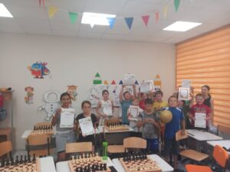](http://omutinsk1.ru/wp-content/uploads/2023/10/1.jpg) [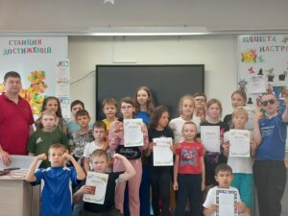](http://omutinsk1.ru/wp-content/uploads/2023/10/1-1.jpg) [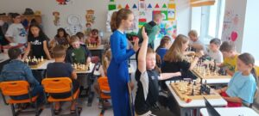](http://omutinsk1.ru/wp-content/uploads/2023/10/2-1.jpg) [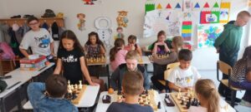](http://omutinsk1.ru/wp-content/uploads/2023/10/3-1.jpg) [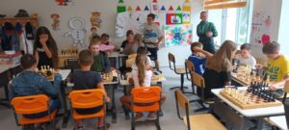](http://omutinsk1.ru/wp-content/uploads/2023/10/4-1.jpg) [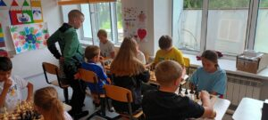](http://omutinsk1.ru/wp-content/uploads/2023/10/5-1.jpg) [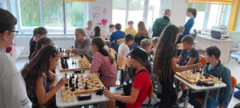](http://omutinsk1.ru/wp-content/uploads/2023/10/6-1.jpg)